Worldwide Weather Watcher

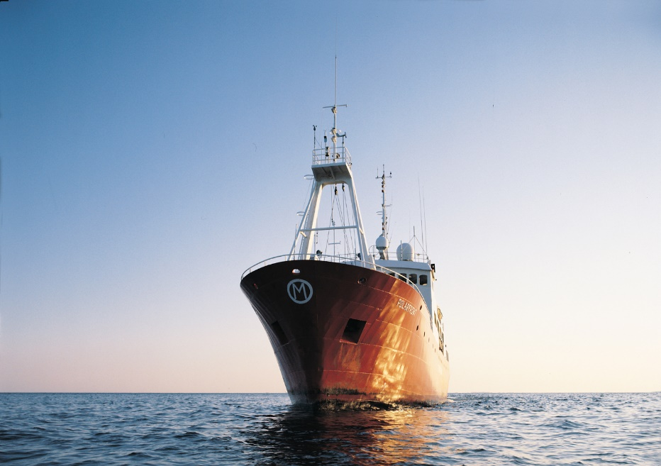

Station Météo

Projet du 23 octobre au 4 novembre 2024

Thomas

Stéphane

Marine

**Diffusion libre**

CPI A2 2025

CESI

TABLE DES MATIERES

INTRODUCTION 3

1 CONTEXTE 3

1.1 PRESENTATION DE L’EQUIPE 3

1.2 ORGANISATION 4

2 CAHIER DES CHARGES 4

2.1 MODES DE FONCTIONNEMENTS 4

2.2 MATERIELS 5

3 CONCEPTION 6

3.1 ANALYSE FONCTIONNELLE 6

3.2 BETE A CORNE 7

3.3 DIAGRAMME PIEUVRE 8

3.4 DIAGRAMME USE CASE 9

3.5 DIAGRAMME SEQUENCE 11

3.6 DIAGRAMME D’ACTIVITE 15

ANNEXES 19

REFERENCE SITOGRAPHIQUES 19

REFERENCE BIBLIOGRAPHIE 19

TABLE DES FIGURES

Figure 1 : Diagramme Bête à corne 7

Figure 2 : Diagramme Pieuvre 8

Figure 3 : Diagramme Use Case 10

Figure 4 : Diagramme séquence standard 12

Figure 5 : Diagramme séquence économique 13

Figure 6 : Diagramme séquence maintenance 13

Figure 7 : Diagramme séquence configuration 14

Figure 8 : Diagramme séquence erreurs 15

Figure 9 : Diagramme d'activité standard / économique 16

Figure 10 : Diagramme d'activité maintenance 17

Figure 11 : Diagramme d'activité erreurs 17

Figure 12 : Diagramme d'activité configuration 18

# INTRODUCTION

L'Agence Internationale pour la Vigilance Météorologique (AIVM) se lance dans un projet ambitieux : **déployer dans les océans, des navires de surveillance, équipés de stations météo embarquées chargées de mesurer les paramètres influant sur la formation de cyclones ou autres catastrophes naturelles.**

Un grand nombre de sociétés utilisant des transports navals ont accepté d'équiper leurs bateaux avec ces stations embarquées. En revanche, ces dernières devront être **simples** et **efficaces** et **pilotables** par un des membres de l'équipage (une documentation technique utilisateur sera mise à disposition).

L'un des dirigeants de l'agence a proposé à une startup dans laquelle travaille son fils ingénieur pour la création du prototype.

# 1 CONTEXTE

Le projet consiste à travailler sur un prototype de station météo embarquée destinée à équiper des navires. Ceux-ci pourront à long terme échanger des données pour prévoir des catastrophes naturelles.

La station météo utilisera des capteurs pour récupérer différentes valeurs. Ces valeurs mesurées seront exploitées à la fois pour des informations instantanées mais aussi pour sauvegarder ces données sur une carte SD

## 1.1 PRESENTATION DE L’EQUIPE

Dans le cadre du projet ambitieux de l'Agence Internationale pour la Vigilance Météorologique (AIVM), notre équipe est composée de trois passionnés, MAZOU Marine, DE CALUWE Thomas et PLATHEY—BADIN Stéphane.

Ensemble, nous mettons notre expertise et notre dynamisme au service de ce projet d’envergure internationale pour contribuer à une meilleure surveillance des phénomènes météorologiques en haute mer. Notre objectif est de créer une solution accessible, fiable et adaptée aux besoins des opérateurs maritimes pour une vigilance météorologique accrue.

## 1.2 ORGANISATION

En cours de développement…

# 2 CAHIER DES CHARGES

Ce cahier des charges décrit les spécifications techniques et fonctionnelles de la station météo embarquée que notre start-up, mandatée par l’AIVM, se propose de concevoir et de développer. Notre solution se doit d’être à la fois simple, robuste et facilement utilisable par les membres de l’équipage des navires partenaires, tout en fournissant des mesures fiables et en temps réel.

Ce document vise à définir les caractéristiques du prototype, les contraintes techniques à respecter, ainsi que les étapes de développement et de validation nécessaires à la réussite du projet.

## 2.1 MODES DE FONCTIONNEMENTS

Le système dispose de 4 modes de fonctionnement préprogrammés accessibles grâce à une interaction avec les boutons poussoirs :

* Mode “standard” : Le système est démarré normalement (sans bouton pressé) pour faire l’acquisition des données.
* Mode “configuration” : Le système est démarré avec le bouton rouge pressé. Il permet de configurer les paramètres du système, l’acquisition des capteurs est désactivée et le système bascule en mode standard au bout de 30 minutes sans activité.
* Mode “maintenance” : Accessible depuis le mode standard ou économique, il permet d’avoir accès aux données des capteurs directement depuis une interface série et permet de changer en toute sécurité la carte SD sans risque de corrompre les données. On y accède en appuyant pendant 5 secondes sur le bouton rouge. En appuyant sur le bouton rouge pendant 5 secondes, le système rebascule dans le mode précédent.
* Mode “économique” : Accessible uniquement depuis le mode standard, il permet d’économiser de la batterie en désactivant certains capteurs et traitements. On y accède en appuyant pendant 5 secondes sur le bouton vert. En appuyant 5 secondes sur le bouton rouge, le système rebascule en mode standard.

## 2.2 MATERIELS

Le matériel défini pour valider une première version du système est le suivant :

* Microcontrôleur :
  + AVR ATmega328 qui est intégré à la carte Arduino qui servira à concevoir le prototype.
* Composants :
  + Lecteur de carte SD (SPI) qui permettra la sauvegarde des données des capteurs
  + Horloge RTC (I2C) qui permettra au système de connaître la date et l'heure du jour.
  + LED RGB (2-wire) qui permettra de communiquer l'état du système
  + 2 boutons poussoirs (numériques) qui permettront l'interaction avec le système
* Capteurs :
  + Pression atmosphérique (I2C ou SPI)
  + Température de l'air (I2C ou SPI)
  + Hygrométrie (I2C ou SPI)
  + GPS (UART)
  + Luminosité (analogique)
* Modules complémentaires tiers qui seront intégrés au projet par la suite :
  + Température de l'eau (analogique)
  + Force du courant marin (I2C)
  + Force du vent (I2C)
  + Taux de particules fines (2-wire)

# 3 CONCEPTION

La phase de conception d’un projet est une étape cruciale qui intervient après la définition des besoins et des exigences. Elle consiste à transformer ces besoins en solutions techniques et concrètes, tout en respectant les contraintes identifiées. Cette phase sert de lien entre l’idée initiale du projet et sa réalisation pratique.

Pendant la conception, les équipes de développement formalisent les fonctionnalités du système à travers des outils comme l'analyse fonctionnelle, la modélisation, et l’identification des ressources nécessaires. L'objectif principal est de produire une description claire, détaillée et structurée du produit ou du service à réaliser, afin de garantir que le développement et la mise en œuvre du projet respectent les attentes définies.

Ainsi, la phase de conception est un processus itératif qui vise à optimiser les performances du futur système tout en tenant compte des aspects économiques, ergonomiques et techniques.

En résumé, la phase de conception constitue la fondation sur laquelle repose la réussite de tout projet, car elle traduit les besoins théoriques en spécifications pratiques et exploitables.

## 3.1 ANALYSE FONCTIONNELLE

L’analyse fonctionnelle est une étape clé dans le processus de développement d’un projet. Elle consiste à identifier et formaliser les besoins auxquels le système doit répondre, en se concentrant sur **les fonctions** que ce dernier doit remplir. L’objectif principal est de définir clairement **ce que le système doit faire** (fonctions de service) et **sous quelles contraintes** il doit opérer (fonctions contraintes).

L’analyse fonctionnelle permet ainsi de structurer le projet en mettant en évidence les **fonctions principales** et **secondaires** nécessaires pour répondre aux attentes des utilisateurs et des autres parties prenantes. Elle se base sur une approche méthodique et rigoureuse pour éviter toute ambiguïté et assurer que toutes les dimensions du projet ont été prises en compte

## 3.2 BETE A CORNE

Cette analyse, représentée sous forme de diagramme bête à corne, met en évidence les **principaux acteurs** et **objectifs** liés à la station météo embarquée dans le cadre du projet de surveillance météorologique.

Figure : Diagramme Bête à corne

* **Station Météo** (au centre) : C’est l'élément principal du système, qui interagit avec différents acteurs et objectifs.
* **L'Agence Internationale pour la Vigilance Météorologique (AIVM)** : Cet organisme est responsable de collecter et d’exploiter les données météo pour anticiper les catastrophes naturelles. La station météo sert donc à fournir des informations utiles à cette agence.
* **Les navires équipés de stations météo** : Ce sont les transporteurs du système météorologique. Les navires équipés de stations météo récoltent les données sur les conditions climatiques en mer.
* **Prévoir les catastrophes naturelles (cyclones, etc.)** : C'est l'objectif principal du système. Les stations météo permettent de collecter des données en temps réel, améliorant ainsi la capacité à prévoir les cyclones et autres événements climatiques dangereux.

Le diagramme montre bien que la **station météo** est le cœur du système, reliant les navires et l’AIVM pour accomplir l’objectif crucial de **prévision des catastrophes naturelles**.

## 3.3 DIAGRAMME PIEUVRE

Le diagramme pieuvre se présente sous la forme d'un schéma qui place un produit ou service au cœur de son environnement. Il s'agit de l'un des principaux outils de la phase d'analyse fonctionnelle car il illustre de façon très simple toutes les fonctions principales d'un produit mais aussi les contraintes qui pèsent sur son mode de fabrication et son fonctionnement.

Figure : Diagramme Pieuvre

* **FP1 (Fonction principale)** : Prévoir les catastrophes naturelles telles que les cyclones
* **FP2** : Relever des données à l’aide de capteurs.
* **C1 (Contrainte)** : Être autonome.
* **C2** : Être simple d’utilisation.
* **C3**: Être efficace
* **C4**: Être pilotable par un des membres de l’équipage
* **C5**: Brancher sur batterie
* **C6**: Enregistrer les données sur une carte SD

## 3.4 DIAGRAMME USE CASE

Le diagramme Use-Case, appelé diagramme de cas d’utilisation en français, fait partie des diagrammes de comportement du langage **Unified Modelling Language**, UML en abrégé, avec les systèmes et processus de programmation objet ou encore les processus métier. UML n’est donc pas un langage de programmation, mais un langage de modélisation. C’est une méthode standardisée qui décrit un système en cours de conception, ou déjà existant.

Voici une description des éléments principaux du diagramme :

Figure : Diagramme Use Case

**Acteurs :**

* **Users** : Les utilisateurs qui vont pouvoir utiliser le système.
* **Arduino** : La carte Arduino qui est le microcontrôleur qui contrôle le système embraqué.
* **Capteurs** : Les différents capteurs connectés à la station météo.

**Cas d'utilisation** :

* **Configurer la station météo** : Cette action est réalisée par l'utilisateur, qui configure les paramètres de la station météo à l’aide des modes de fonctionnent.
* **Lire les données** : L'utilisateur peut lire les données météorologiques.
* **Gérer les données** : L'utilisateur gère les données relevées par la station météo, tandis qu'Arduino joue aussi un rôle dans cette gestion.
* **Enregistrer des données** : Arduino enregistre les données collectées par le système.
* **Mettre en forme des données** : Cette action inclut la mise en forme des données enregistrées pour les rendre utilisables (avec une relation *<<include>>* qui montre qu’elle inclut le processus de **Relever des données**).
* **Relever des données** : Les capteurs sont responsables de collecter les données, ce qui est utilisé par Arduino et fait partie du processus général de traitement des données

La relation *<<include>>* entre **Mettre en forme des données** et **Relever des données** indique que pour formater les données, il est nécessaire de les relever.

Ce diagramme montre comment les utilisateurs, Arduino et les capteurs interagissent pour configurer, relever, lire, gérer et formater les données météorologiques au sein d'un système de station météo.

## 3.5 DIAGRAMME SEQUENCE

Le diagramme de séquence permet de montrer les interactions d'objets dans le cadre d'un scénario d'un diagramme des cas d'utilisation. Dans un souci de simplification, on représente l'acteur principal à gauche du diagramme, et les acteurs secondaires éventuels à droite du système. Le but est de décrire comment se déroulent les interactions entre les acteurs ou objets.

La dimension verticale du diagramme représente le temps, permettant de visualiser l'enchaînement des actions dans le temps, et de spécifier la naissance et la mort d'objets. Les périodes d'activité des objets sont symbolisées par des rectangles, et ces objets dialoguent à l'aide de messages

Figure : Diagramme séquence standard

Ce diagramme de séquence décrit le processus standard de collecte et d'enregistrement de données dans un système embarqué. Après initialisation, les données sont relevées et enregistrées sur une carte SD toutes les 10 minutes. Si le fichier est indisponible, un nouveau fichier est créé ; en cas de timeout ou de données manquantes, une valeur "NA" est enregistrée.

Figure : Diagramme séquence économique

Ce diagramme de séquence illustre le *Mode Économie* d'un système embarqué. Lorsque le bouton vert est pressé, certains capteurs sont désactivés pour économiser l'énergie. Les données GPS sont relevées une fois sur deux, et l'intervalle entre les mesures est doublé pour réduire la fréquence d'acquisition.

Figure : Diagramme séquence maintenance

Ce diagramme de séquence décrit le *Mode Maintenance* d'un système embarqué. Lorsqu'un bouton rouge est pressé, la LED orange s'allume en continu, et le système cesse l'enregistrement des données sur la carte SD. Les données deviennent consultables sur le port série, et la carte SD peut être retirée en toute sécurité.

Figure : Diagramme séquence configuration

Ce diagramme de séquence décrit le *Mode Configuration* d'un système embarqué. Lorsqu'un bouton rouge est pressé, la LED jaune s'allume en continu, et le système cesse l'enregistrement des données et désactive les capteurs. Le port série devient alors actif est l’utilisateur peut entrer n’importe qu’elle commande afin d’y changé sa configuration.

Figure : Diagramme séquence erreurs

Le schéma montre des erreurs dans un système embarqué signalées par des LED. Chaque type d'erreur (comme l'accès à l'horloge RTC, GPS, ou carte SD pleine) est représenté par une combinaison de couleurs de LED clignotantes (rouge, bleu, jaune, etc.) à une fréquence de 1Hz, avec des durées différentes selon l'erreur. Par exemple, une erreur d'accès à l'horloge RTC déclenche un clignotement rouge et bleu.

## 3.6 DIAGRAMME D’ACTIVITE

Les diagrammes d'activités permettent de mettre l'accent sur les traitements. Ils sont donc particulièrement adaptés à la modélisation du cheminement de flots de contrôle et de flots de données. Ils permettent ainsi de représenter graphiquement le comportement d'une méthode ou le déroulement d'un cas d'utilisation.

Les diagrammes d'activités sont relativement proches des diagrammes d'états-transitions dans leur présentation, mais leur interprétation est sensiblement différente. Les diagrammes d'états-transitions sont orientés vers des systèmes réactifs, mais ils ne donnent pas une vision satisfaisante d'un traitement faisant intervenir plusieurs classeurs et doivent être complétés, par exemple, par des diagrammes de séquence.

Au contraire, les diagrammes d'activités ne sont pas spécifiquement rattachés à un classeur particulier.

On peut attacher un diagramme d'activités à n'importe quel élément de modélisation afin de visualiser, spécifier, construire ou documenter le comportement de cet élément.

La différence principale entre les diagrammes d'interaction et les diagrammes d'activités est que les premiers mettent l'accent sur le flot de contrôle d'un objet à l'autre, tandis que les seconds insistent sur le flot de contrôle d'une activité à l'autre.

Figure : Diagramme d'activité standard / économique

Figure : Diagramme d'activité maintenance

Figure : Diagramme d'activité erreurs

Figure : Diagramme d'activité configuration

Pour plus de visibilité des diagrammes vous pourrez les retrouver dans

\Projet_3W_Marine_Thomas_Stephane\Diagrammes\

# ANNEXES

## REFERENCE SITOGRAPHIQUES

## REFERENCE BIBLIOGRAPHIE